Principe
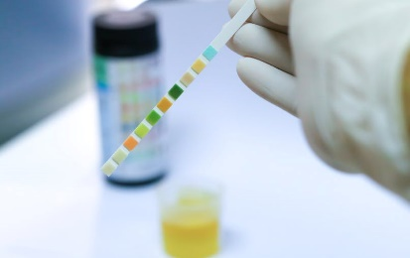

Activité expérimentale

Sécurité
Produit | Danger | Protection
Urine du patient |  | 

Procédure opératoire
- Introduire une bandelette réactive dans le prélèvement d’urine du patient.
- Observer la couleur de la bandelette
- Comparer la couleur à l’échelle de teinte

Exploitation des résultats

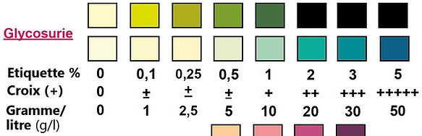

Glycosurie négative | Résultat physiologique
Glycosurie positive | Résultat pathologique

